
3-3
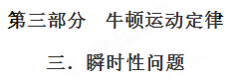
一．选择题
1.（2018洛阳一练）如图所示，A、B质量均为m，叠放在轻质弹簧上(弹簧下端固定于地面上)，对A施加一竖直向下、大小为F(F＞2mg)的力，将弹簧再压缩一段距离(弹簧始终处于弹性限度内)而处于平衡状态，现突然撤去力F，设两物体向上运动过程中A、B间的相互作用力大小为F_{N}，则关于F_{N}的说法正确的是(重力加速度为g)( )
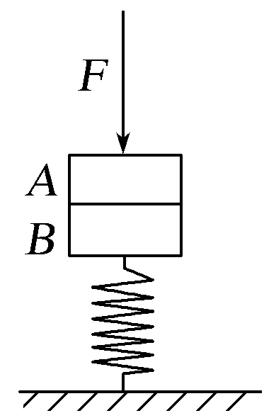
A．刚撤去外力F时，F_{N}＝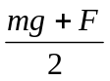
B．弹簧弹力等于F时，F_{N}＝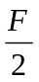
C．两物体A、B的速度最大时，F_{N}＝2mg
D．弹簧恢复原长时，F_{N}＝mg
【参考答案】B
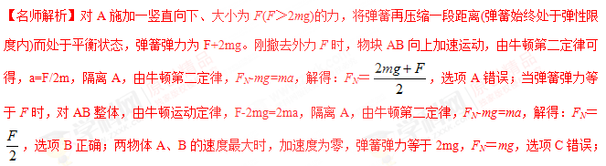弹簧恢复原长时，两物块AB只受重力向上运动，F_{N}＝0，选项D错误。
【知识归纳】弹簧的弹力与弹簧形变量成正比，弹簧弹力不能发生突变。当弹簧受到压缩或拉伸后，若形变量还没有来得及变化，则弹簧弹力不变。

2．（2018吉林延边名校检测）如图所示，质量为4kg的物体A静止在竖直的轻弹簧上面。质量为1kg的物体B用细线悬挂起来，A、B紧挨在一起但A、B之间无压力。某时刻将细线剪断，则细线剪断瞬间，B对A的压力大小为（取g=10m/s²）
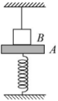[来源:学科网ZXXK]
A．0 N B．8 N
C．10 N D．50 N
【参考答案】B
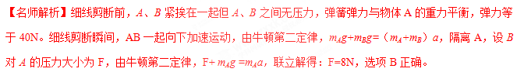
3.(2018·临沂检测)如图所示，在倾角为θ＝30°的光滑斜面上，物块A、B质量分别为m和2m。物块A静止在轻弹簧上面，物块B用细线与斜面顶端相连，A、B紧挨在一起但A、B之间无弹力。已知重力加速度为g，某时刻把细线剪断，当细线剪断瞬间，下列说法正确的是( )
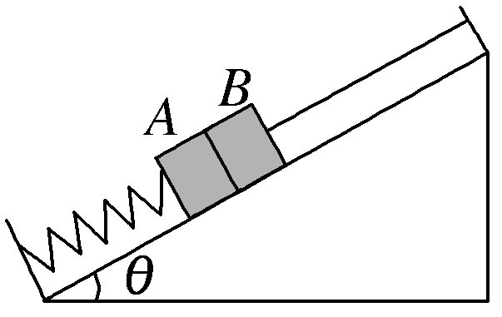
A．物块A的加速度为0
B．物块A的加速度为
C．物块B的加速度为0
D．物块B的加速度为
【参考答案】B
【名师解析】剪断细线前，弹簧的弹力：F_{弹}＝mgsin 30°＝mg，细线剪断的瞬间，弹簧的弹力不变，仍为F_{弹}＝mg；剪断细线瞬间，对A、B系统，加速度为：a＝＝，即A和B的加速度均为，故选B。
4．如图所示，倾角为α的斜面固定在水平地面上，斜面上有两个质量均为m的小球A、B，它们用劲度系数为k的轻质弹簧相连接，现对A施加一个水平向右大小为F=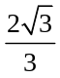mg的恒力，使A、B在斜面上都保持静止，如果斜面和两个小球的摩擦均忽略不计，此时弹簧的长度为L，则下列说法正确的是
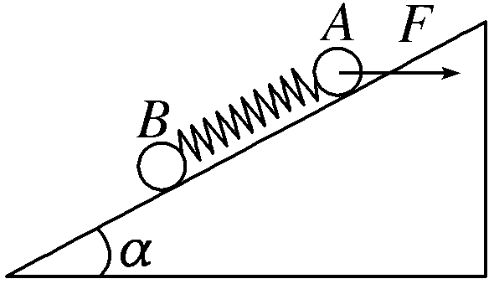
A．弹簧的原长为L–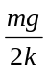
B．斜面的倾角为α=30°
C．撤掉恒力F的瞬间小球A的加速度不变
D．撤掉恒力F的瞬间小球B的加速度为0
【参考答案】ABD
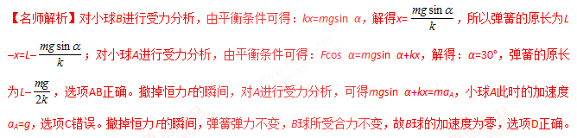5.（2018云南昭通五校联考）如图所示，在动摩擦因数μ＝0.2的水平面上有一个质量m＝1 kg的小球，小球与水平轻弹簧及与竖直方向成θ＝45°角的不可伸长的轻绳一端相连，此时小球处于静止状态，且水平面对小球的弹力恰好为零．在剪断轻绳的瞬间(g取10 m/s²)，下列说法中正确的是 ( )
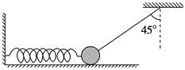
A． 小球受力个数不变
B． 小球立即向左运动，且a＝8 m/s²
C． 小球立即向左运动，且a＝10 m/s²
D． 若剪断的是弹簧，则剪断瞬间小球加速度的大小a＝10m/s²
【参考答案】B
【名师解析】在剪断轻绳前，分析小球受力，小球受到重力、弹簧弹力和绳子拉力．应用平衡条件可得弹簧弹力F＝mgtan 45°＝10 N．剪断轻绳的瞬间，弹簧弹力不变，重力不变，小球将受到水平面的弹力和摩擦力，小球受力个数变化，选项A错误；此时在竖直方向，水平面的弹力N＝mg，摩擦力为f＝μN＝2 N，小球水平向左的合力F－f＝ma，解得a＝8 m/s²，选项B正确，C错误；若剪断的是弹簧，则剪断瞬间小球仍然静止，小球加速度的大小a＝0，选项D错误．
6．（2016湖南十三校联考）如图所示，斜劈A静止放置在水平地面上，木桩B固定在水平地面上，弹簧K把物体与木桩相连，弹簧与斜面平行。质量为m的物体和人在弹簧K的作用下沿斜劈表面向下运动，此时斜劈受到地面的摩擦力方向向左。则下列说法正确的是：[来源:学。科。网Z。X。X。K]
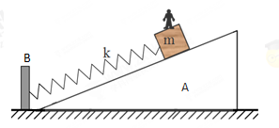
A．若剪断弹簧，物体和人的加速度方向一定沿斜面向下
B．若剪断弹簧，物体和人仍向下运动，A受到的摩擦力方向可能向右
C．若人从物体m离开，物体m仍向下运动，A受到的摩擦力可能向右
D．若剪断弹簧同时人从物体m离开，物体m向下运动，A可能不再受到地面摩擦力
【参考答案】A
【名师解析】斜劈受到地面的摩擦力方向向左，对斜劈受力分析如图，正交分解，水平方向：
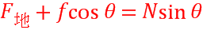 即：，,二式结合， 因此，A剪断弹簧，物体和人,所以A正确；B若剪断弹簧，A的受力没有变化，所以仍向左；A受到的摩擦力的方向取决于，与上面物体质量无关，剪断弹簧同时人从物体m离开，A还受地面摩擦力。
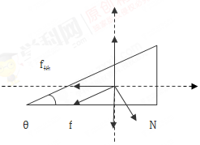
7.（2018贵州联考）如图所示，质量分别为M_{A}和M_{B}的A、B两小球分别连在弹簧两端，B端用细线固定在倾角为30°的光滑斜面上，若不计弹簧质量，在线被剪断瞬间，A、B两球的加速度分别为( )
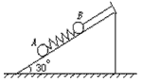
A．都等于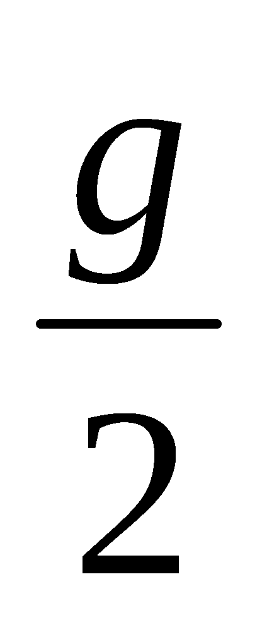 B．和0
C．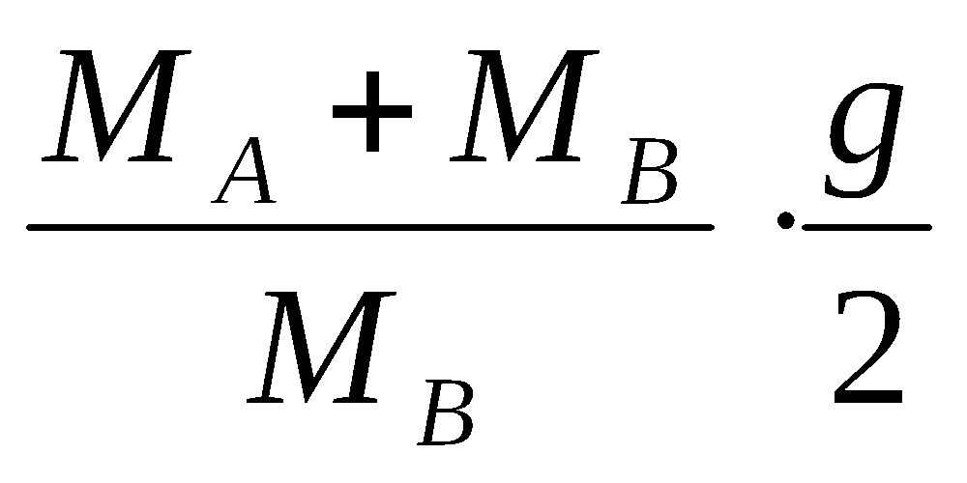和0 D．0和
【参考答案】D
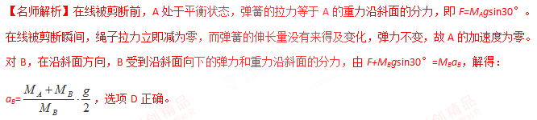8．一个物体在四个外力作用下做匀速直线运动。如果其中一个外力F方向保持不变，而大小逐渐减小直至等于零。则在这一过程中，物体运动的速度可能是
A．速度的大小越来越小，减小到零后又反向运动，速度最后趋于恒定
B．速度的大小越来越大，再越来越小，速度最后趋于恒定
C．速度大小越来越小，方向时刻改变，最后趋于恒定
D．速度大小越来越大，方向时刻改变
【参考答案】D
【名师解析】物体在四个外力作用下做匀速直线运动，物体所受的合外力为零，所受的另外三个外力的合力与该外力F的大小相等、方向相反。当F逐渐减小时，剩余其他外力的合力反向且逐渐增大，当外力F和物体初速度方向在一条直线上时，如果方向一致，物体将先做减速运动，减小到零后再做加速运动，速度越来越大，故选项A错误；如果外力F开始的方向与初速度的方向相反，当F逐渐减小直至等于零的过程中，物体的速度越来越大，不会趋于恒定，选项B错误；当F的方向和初速度的方向不在一条直线上时，物体的速度大小和方向都会改变，当其余三个外力的合力和速度方向的夹角大于90°时，速度大小越来越小，方向时刻改变，选项C错误；当其余三个外力的合力和速度方向的夹角小于90°时，速度大小越来越大，方向时刻改变，因此选项D正确，故该题答案为D。
9.（2016河北五校联盟联考）如图，A、B、C三个小球质量均为m，A、B之间用一根没有弹性的绳子连在一起，BC之间用轻弹簧栓接，用细线悬挂在天花板上，整个系统静止。现将A上面的细线剪断，使A的上端失去拉力，则在剪断细线的瞬间，A、B、C三个小球的加速度分别是[来源:Z.xx.k.Com]
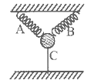
A．1.5g，1.5g，0
B．g，2g，0
C．g，g，g
D．g，g，0
【参考答案】A
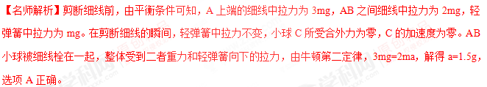
10. 如图所示，在竖直平面内，两个相同的轻弹簧A和B，C是橡皮筋，他们的夹角均为120，已知A、B对小球的作用力均为F，此时小球平衡，C处于拉直状态，己知当地重力加速度为g，则剪断橡皮筋的瞬间，小球的加速度可能为( )
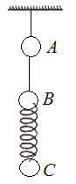
A．g -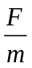方向竖直向下
B．-g方向竖直向上[来源:学科网]
C．.0
D. +g方向竖直向下
【参考答案】BC
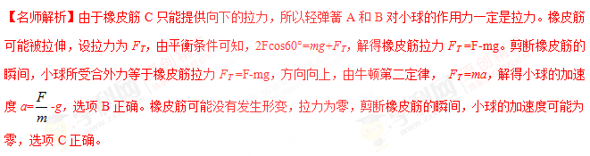
11. （2016开封联考）如图所示，两轻质弹簧a、b悬挂一小铁球处于平衡状态，a弹簧与竖直方向成30°角，b弹簧水平，a、b两弹簧的劲度系数分别为k₁、k₂，重力加速度为g，则 ( )
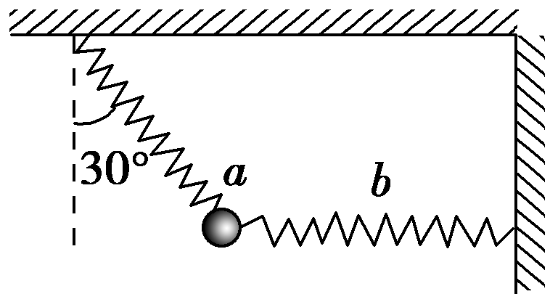
A．a、b两弹簧的伸长量之比为
B．a、b两弹簧的伸长量之比为
C．若弹簧b的左端松脱，则松脱瞬间小球的加速度为
D．若弹簧b的左端松脱，则松脱瞬间小球的加速度为g
【参照答案】B
【名师解析】本题可用正交分解法求解，将弹簧a的弹力沿水平和竖直方向分解，如图所示，则T_{a}cos 30°＝mg，T_{a}sin 30 °＝T_{b}，结合胡克定律可求得a、b两弹簧的伸长量之比为，结合牛顿第二定律可求得松脱瞬间小球的加速度为g.，选项B正确ACD错误。
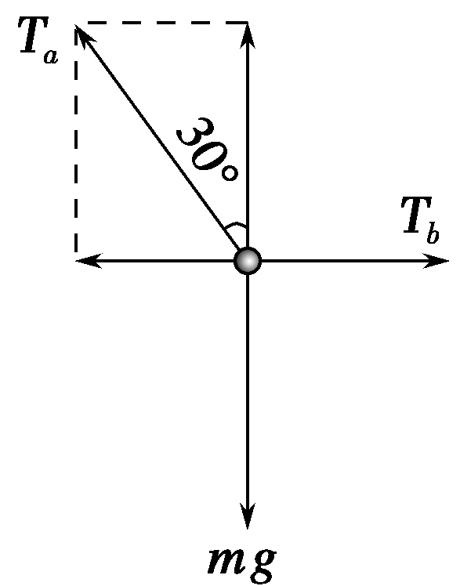
【考点定位】此题考查正交分解法、弹簧、牛顿运动定律的瞬时作用及其相关知识。
12. 在动摩擦因数μ=0.2的水平面上有一个质量为m=2kg的小球，小球与水平轻弹簧及与竖直方向成θ=45°角的不可伸长的轻绳一端相连，如图所示，此时小球处于静止平衡状态，且水平面对小球的弹力恰好为零．当剪断轻绳的瞬间，取g=10m/s²，以下说法正确的是（ ）
A．此时轻弹簧的弹力大小为20 N
B．小球的加速度大小为8 m/s²，方向向左
C．若剪断弹簧，则剪断的瞬间小球的加速度大小为10 m/s²，方向向右
D．若剪断弹簧，则剪断的瞬间小球的加速度为0
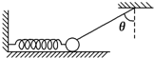
【参照答案】ABD
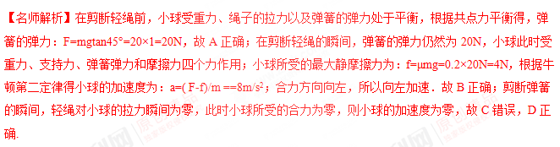
13.如图所示,A、B两小球分别连在轻绳两端,B球另一端用弹簧固定在倾角为30°的光滑斜面上.A、B两小球的质量分别为mA、mB,重力加速度为g,若不计弹簧质量,在线被剪断瞬间,A、B两球的加速度大小分别为( )
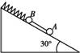
A.都等于g/2 B.g/2和0
C.g/2和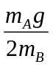 D. 和g/2
【参照答案】C
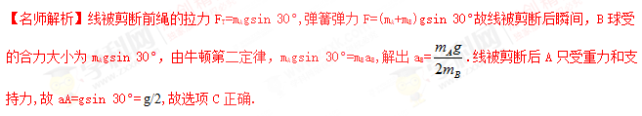
14．（2010全国理综1）如图6-4，轻弹簧上端与一质量为的木块1相连，下端与另一质量为的木块2相连，整个系统置于水平放置的光滑木坂上，并处于静止状态。现将木板沿水平方向突然抽出，设抽出后的瞬间，木块1、2的加速度大小分别为a₁、a₂重力加速度大小为g。则有
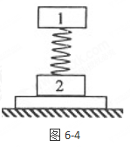
A．a₁=0， a₂=g B．a₁=g，a₂=g
C．a₁=0， a₂=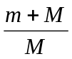g D．a₁=g ，a₂=g
【参考答案】C
【名师解析】抽出木板前，木块1在重力mg与弹簧弹力F作用下处于平衡状态，F=mg；质量为M的木块2受到木板的支持力F’=Mg+F。在抽出木板的瞬时，弹簧中弹力并未改变，木块1受重力和弹簧向上的弹力作用，mg=F，a₁=0。木块2受重力和弹簧向下的弹力作用，根据牛顿第二定律a₂=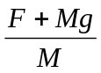=g，所以选项C正确。学科&网
15. （2014北京理综高考题）应用物理知识分析生活中的常见现象，可以使物理学习更加有趣和深入。例如平伸手掌托起物体，由静止开始向上运动，直至将物体抛出。对此现象分析正确的是
A．受托物体向上运动的过程中，物体始终处于超重状态；
B．受托物体向上运动的过程中，物体始终处于失重状态；
C．在物体离开手的瞬间，物体的加速度大于重力加速度；
D．在物体离开手的瞬间，手的加速度大于重力加速度；
【参考答案】D
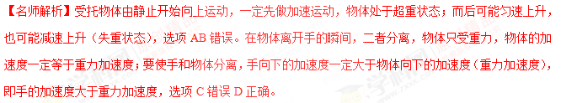
16.如图2，物块a、b和c的质量相同，a和b、b和c之间用完全相同的轻弹簧S₁和S₂相连，通过系在a上的细线悬挂于固定点O；整个系统处于静止状态；现将细绳剪断，将物块a的加速度记为a₁，S₁和S₂相对原长的伸长分别为△l₁和△l₂，重力加速度大小为g，在剪断瞬间
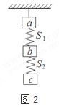
A.a₁=3g B.a₁=0
C. △l₁=2△l₂ D. △l₁=△l₂
【参考答案】A
【名师解析】设物体的质量为m，剪断细绳前，对物块b和c整体，由平衡条件可得，物块ab之间的弹簧弹力F₁=2mg。根据胡克定律，F₁=k△l₁，解得：△l₁=2mg/k。对物块c，由平衡条件可得，物块bc之间的弹簧弹力F₂=mg。根据胡克定律，F₂=k△l₂，解得：△l₂=mg/k。剪断细绳的瞬间，细绳中拉力消失，而物块a、b下面的弹簧弹力不能发生突变。即△l₁，△l₂不变。所以，△l₁=2△l₂ ，选项C正确D错误。对物块a，由牛顿第二定律，mg+F=ma₁，解得：a₁=3g。选项A正确B错误。此题正确选项为AC。
【点评】对于轻弹簧或橡皮筋类，若释放端未连接物体，则轻弹簧的弹力可突变为零；若释放端连接物体，则轻弹簧的弹力不能发生突变，释放瞬间其弹力不变。
17. （2016·无锡上学期期末考试）如图所示，一竖直放置的轻弹簧下端固定于桌面，现将一物块放于弹簧上同时对物块施加一竖直向下的外力，并使系统静止，若将外力突然撤去，则物块在第一次到达最高点前的速度-时间图像（图中实线）可能是图中的
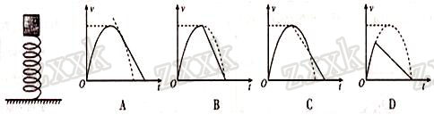
【参考答案】A
【名师解析】将外力突然撤去，弹簧弹力大于重力，物体向上做加速直线运动，弹力减小，加速度减小，速度图像的斜率减小。当弹力等于重力时，加速度减小到零，速度最大。此后物块继续上升做加速度逐渐增大的减速直线运动，脱离弹簧后做竖直上抛运动。图象A正确。
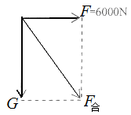
18.（2016长沙模拟）“儿童蹦极”中，拴在腰间左右两侧的是弹性极好的橡皮绳。.质量为m的小明如图所示静止悬挂时，两橡皮绳的拉力大小均恰为mg，若此时小明右侧橡皮绳在腰间断裂，则小明此时
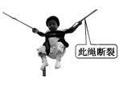
A．加速度为零，速度为零
B．加速度a＝g，沿原断裂橡皮绳的方向斜向下
C．加速度a＝g，沿未断裂橡皮绳的方向斜向上
D．加速度a＝g，方向竖直向下
【参考答案】B
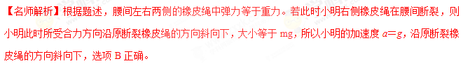
19. 如图所示,A、B两物块质量均为m,用一轻弹簧相连,将A用长度适当的轻绳悬挂于天花板上,系统处于静止状态,B物块恰好与水平桌面接触而没有挤压,此时轻弹簧的伸长量为x.现将悬绳剪断,则下列说法正确的是( )
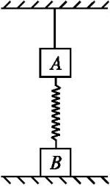
A.悬绳剪断瞬间,A物块的加速度大小为3g
B.悬绳剪断瞬间,A物块的加速度大小为2g
C.悬绳剪断后,A物块向下运动距离x时速度最大
D.悬绳剪断后,A物块向下运动距离2x时速度最大
【参考答案】BD
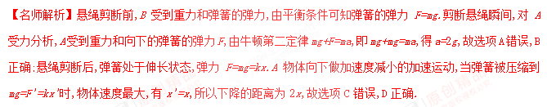
20..（2016安徽十校联考）如图所示，吊篮A，物体B、物体C的质量分别为m、3m、2m。B和C分别固定在弹簧两端，弹簧的质量不计。B和C在吊篮的水平底板上处于静止状态。将悬挂吊篮的轻绳剪断的瞬间
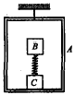
- 吊篮A的加速度大小为g
- 物体B的加速度大小为g
- 物体C的加速度大小为2g
- A、B、C的加速度大小都等于g
【参照答案】C
【名师解析】未剪断轻绳时，弹簧弹力为3mg。轻绳剪断的瞬间，弹簧弹力不变，对物体B，加速度为零。对A和C，所受向下合力为F=3mg+mg+2mg=6mg，由牛顿第二定律，F=3ma，，解得A和C的加速度为2g。选项C正确。
21. 如图所示，两个相同的小球a、b用轻弹簧A、B连接并悬挂在天花板上保持静止，水平力F作用在a上并缓慢拉a，当B与竖直方向夹角为60°时，A、B伸长量刚好相同．若A、B的劲度系数分别为k₁、k₂，则以下判断正确的是
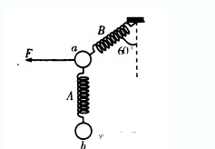
A．k₁∶k₂=1∶2
B ．k₁∶k₂=1∶4
C．撤去F的瞬间，a球的加速度为零
D．撤去F的瞬间，b球处于失重状态
【参考答案】B
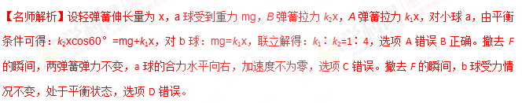
二．计算题
1．（8分）（2016北京市东城区联考）在动摩擦因数μ=0．2的水平面上有一个质量为m=1kg的小球，小球与水平轻弹簧及与竖直方向成θ=45º角的不可伸长的轻绳一端相连，如图16所示，此时小球处于静止平衡状态，且水平面对小球的弹力恰好为零，当剪断轻绳的瞬间，取g=10m/s²，求：
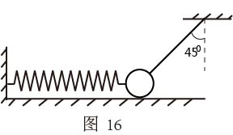
（1）此时轻弹簧的弹力大小
（2）小球的加速度大小和方向
【参照答案】(1)10N (2) 8m/s²。
【名师解析】
（1）水平面对小球的弹力为零，小球在绳没有断时受到绳的拉力F、重力mg和弹簧的弹力T作用而处于平衡状态，由平衡条件得：
竖直方向：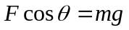， …………………．．1分[来源:学#科#网Z#X#X#K]
水平方向：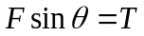。 …………………．．1分
解得：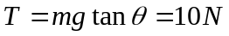。 …………………．．1分
当剪断轻绳瞬间弹簧的弹力大小不变，仍为10N ……．．1分
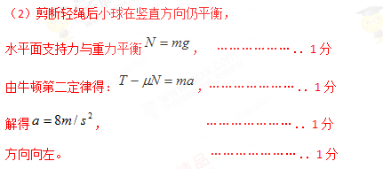
2.（10分）（2016年山东省济南联考）静止在水平面上的A、B两个物体通过一根拉直的轻绳相连，如图所示，轻绳长L=1m，承受的最大拉力为8N，A的质量m₁=2kg,B的质量m₂=8kg,A、B与水平面间的动摩擦因数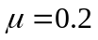，现用一逐渐增大的水平力作用在B上，使A、B向右运动，当F增大到某一值时，轻绳刚好被拉断（g=10m/s²）
（1）求绳刚被拉断时F的大小
（2）若绳刚被拉断时，A、B的速度为2m/s，保持此时的F大小不变，当A的速度恰好减小为0时，A、B间的距离为多少？
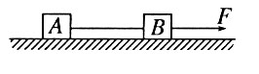
【参照答案】(1)40N (2)3.5m
【名师解析】
(1) 设绳刚要被拉断时产生的拉力为T，根据牛顿第二定律，对A物体有
T－μm₁g ＝ m₁a …………… 1分
代入数值得a ＝2 m/s² ………… 1分
对A、B整体
F－μ(m₁＋m₂)g ＝ (m₁＋m₂)a ……… 1分
代入数值得F ＝ 40 N …………………………… 1分
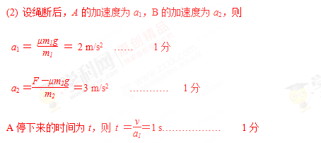
A的位移为x₁，则 x₁ ＝＝1 m ………… 1分
B的位移为x₂，则x₂＝vt＋a₂t² ＝3.5 m…………… 1分
A刚静止时，A、B间距离为Δx＝x₂＋L－x₁＝3.5 m ……… 1分

